Sistemul elementelor primordiale şi legătura cu pământul

Arhitectura funcțională a organismelor vii se datorează mai multor tipuri de organizări interne, anume sistemului de arbori funcționali, sistemului de clustere metamerice (chacre), etc.
Din punctual de vedere al arborilor funcționali putem observa metabolizarea cu ajutorul organismului a tuturor stărilor de agregare a materiei, anume solidă (piatra), lichidă (apa), gazoasă (aer), plasma (foc), câmpuri ondulatorii (vibrație), organică (pământ). Cele două tipuri de analiză pe elemente fundamentale corespunzând stărilor de agregare şi pe chacre corespunzând organizând metamerilor funcționali sunt definitorii pentru medicina tradițională indiană şi pentru cea tradițională chineză şi definesc câmpuri noi de cercetare a organismului plecând de la viziuni diferite asupra modului de construire al organismului.

Element | Arbore organic
Mineral | 1)Sistem osteo-muscular
Plasmă | 2) Sistem metabolic celular
Lichid | 3) Sistem digestiv
Gazos | 4) Sistem circulator
Gazos | 5) Sistem respirator
Ondulatoriu | 6) Sistem nervos
Sincronicitate | 7) Sistemul bioritmurilor
Integrare | 8) Sistemul imunitar

Tabel 1 arborii organici

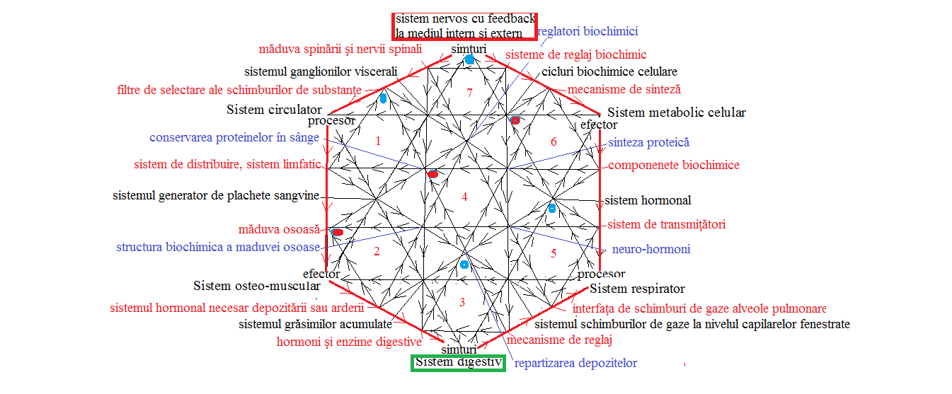

Fig 1. Sistemul de arbori funcționali transversali sistemului, medicina chineză
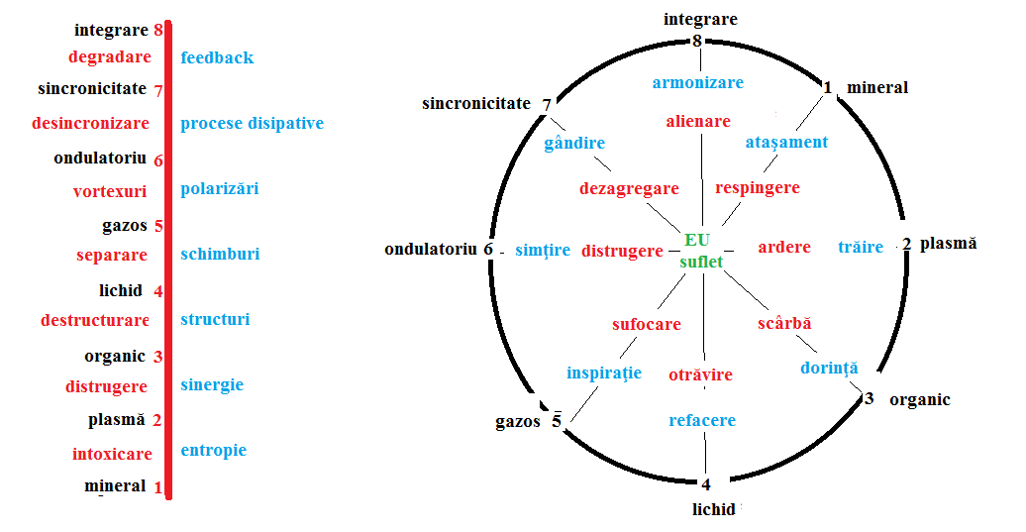
Fig2. stări fundamentale asociate arborilor funcționali

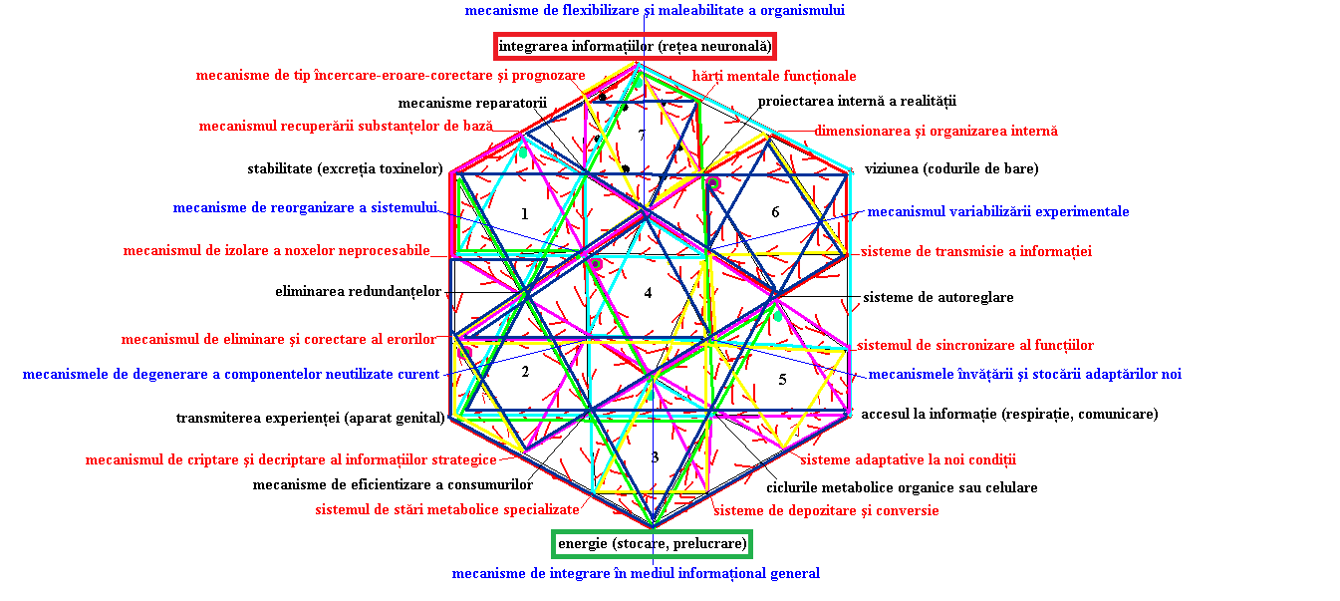
Fig 3. Sistemul de metamerizare pe clustere (chacre), medicina indiană
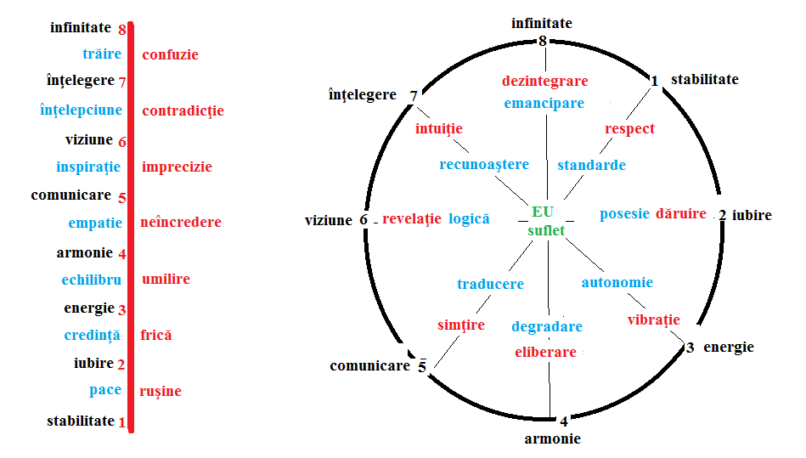
Fig.4 stări fundamentale corelate cu sistemul chacrelor
Schema funcționalităților generale
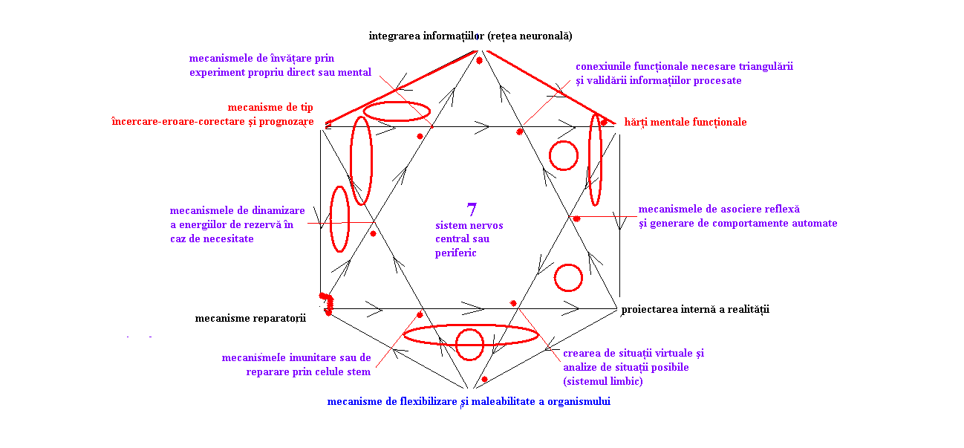

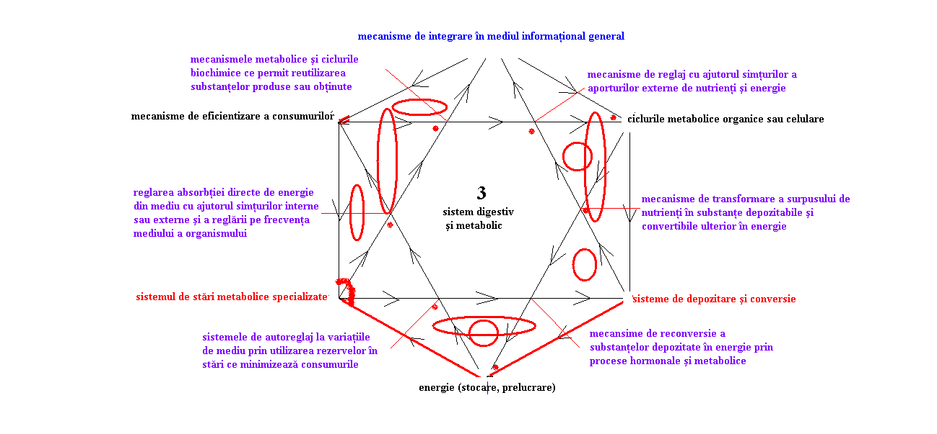
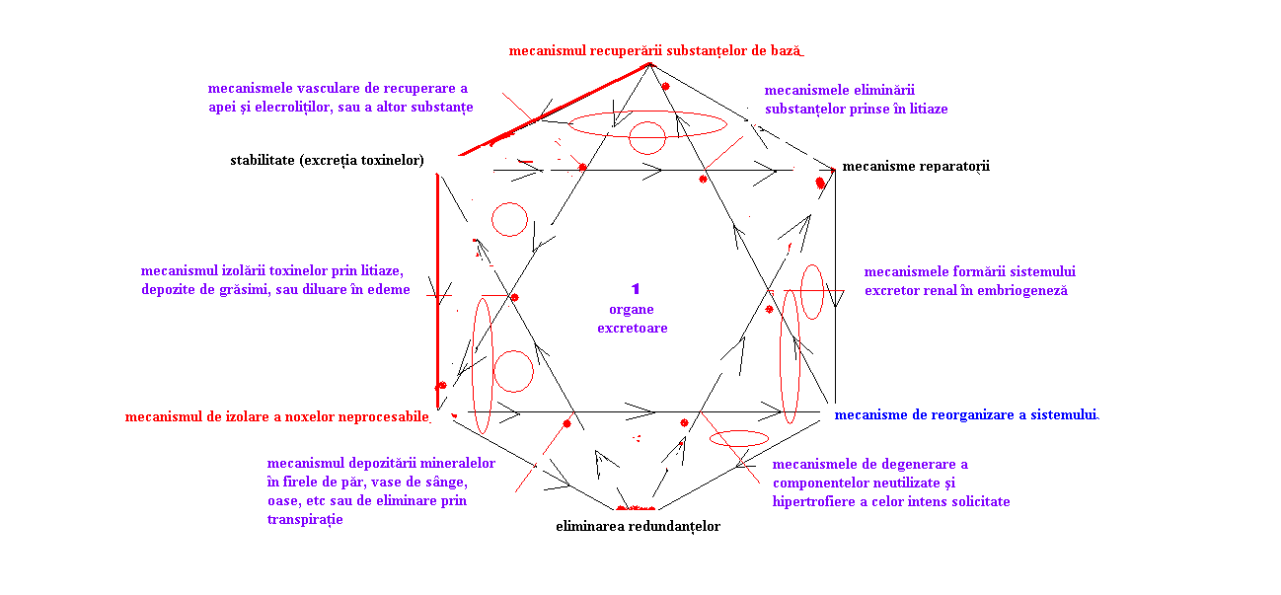

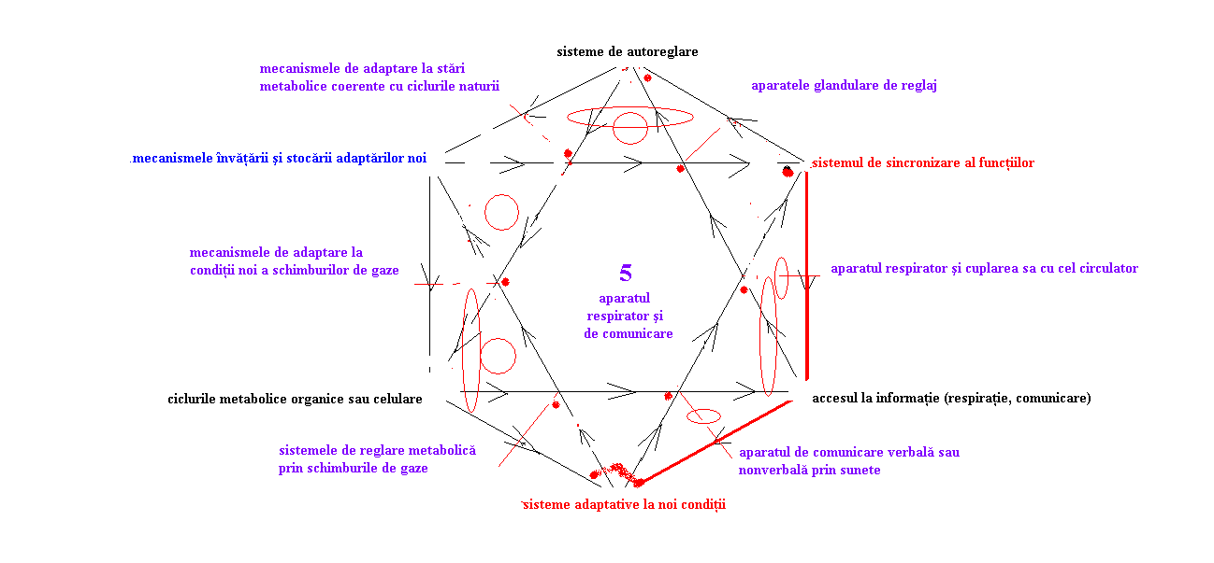
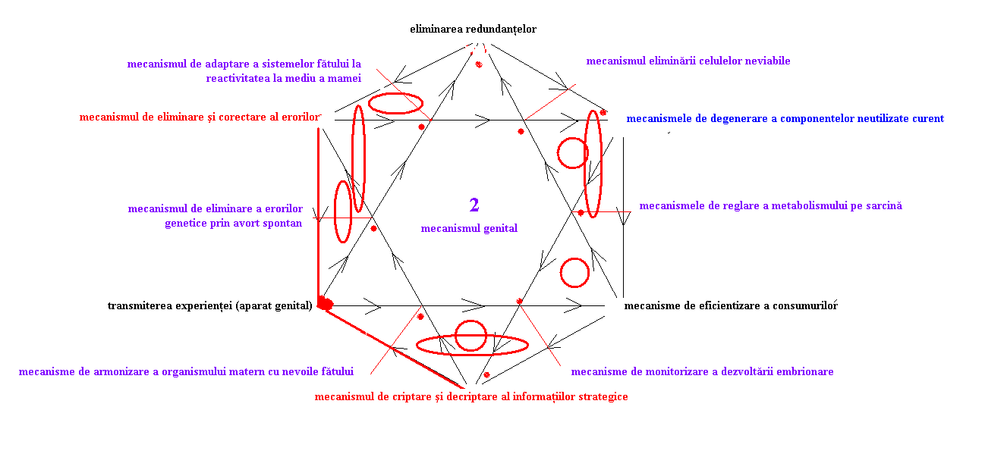

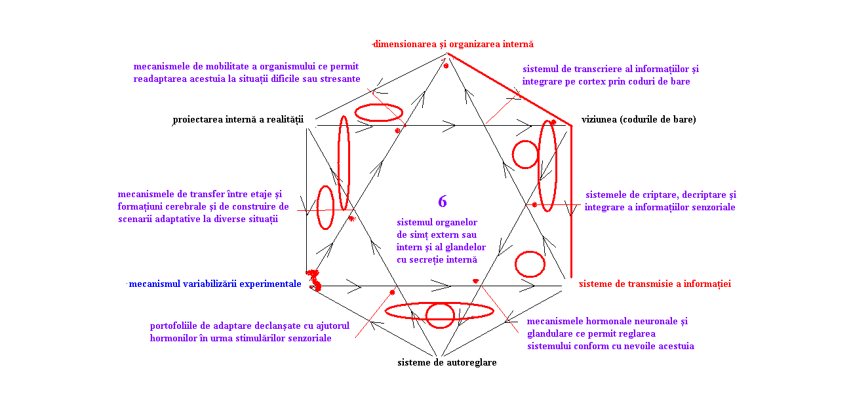

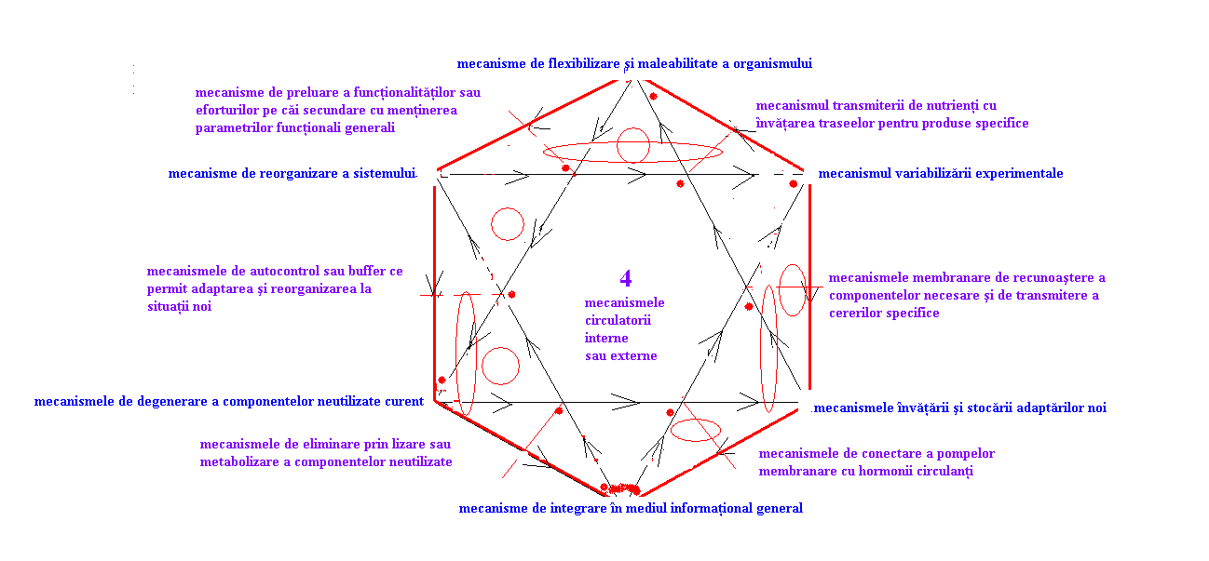
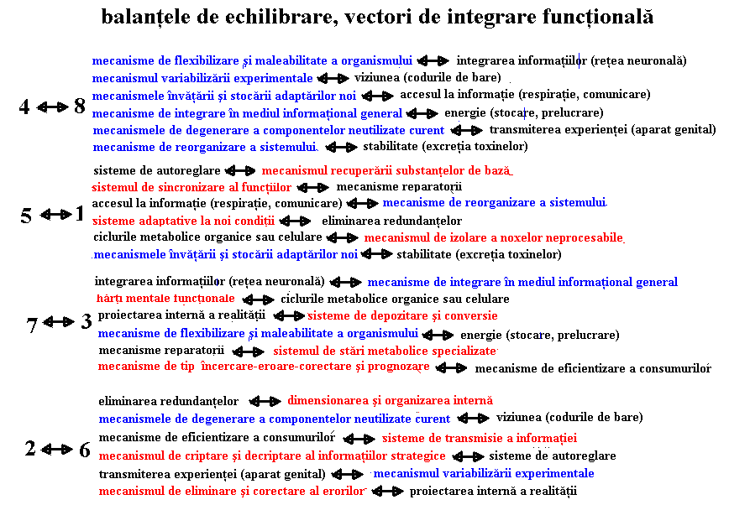

Sistemele de conectare şi autoreglaj

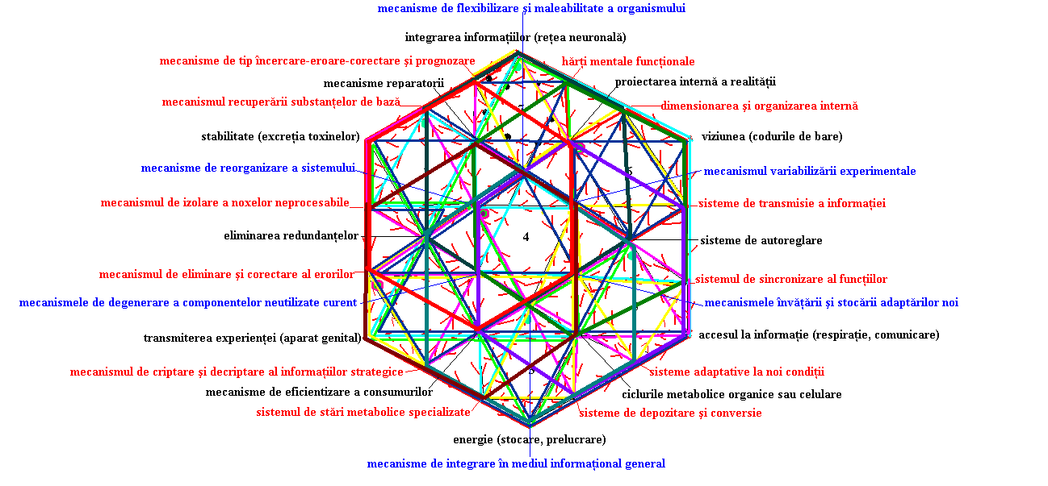
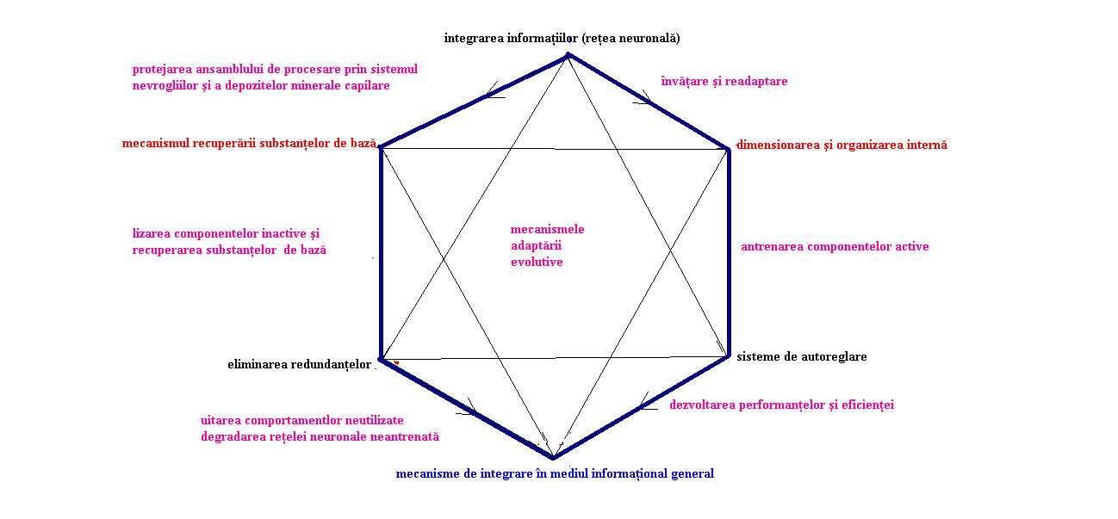

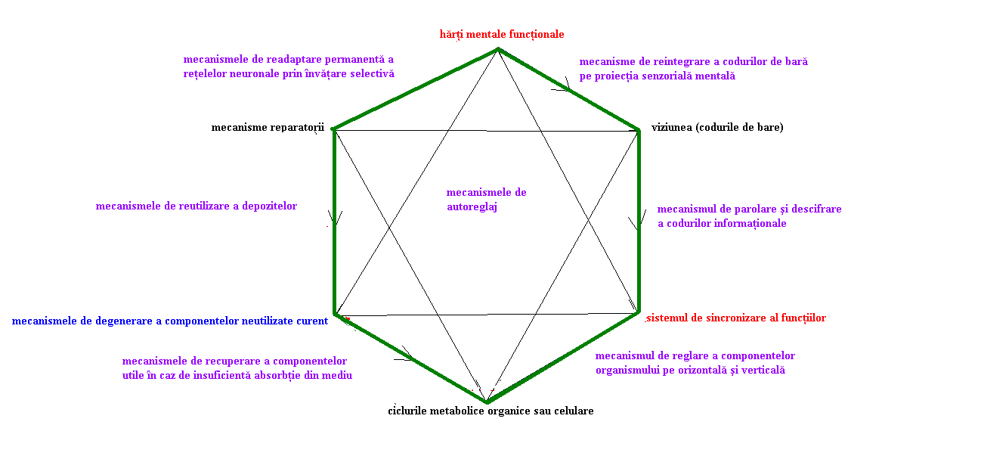
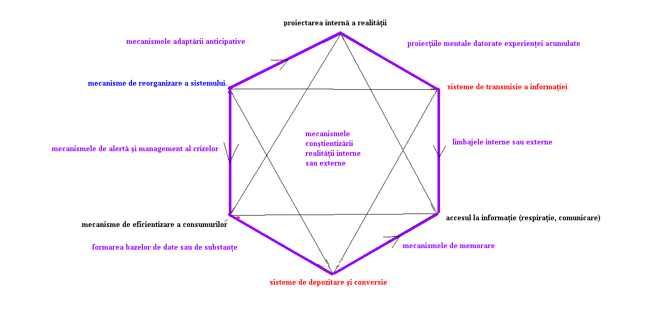

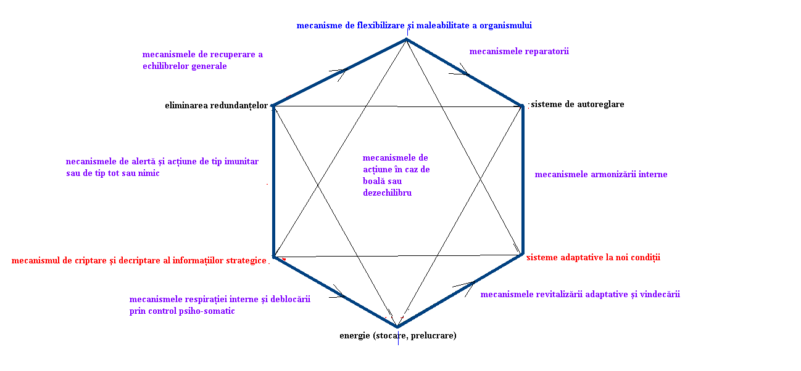
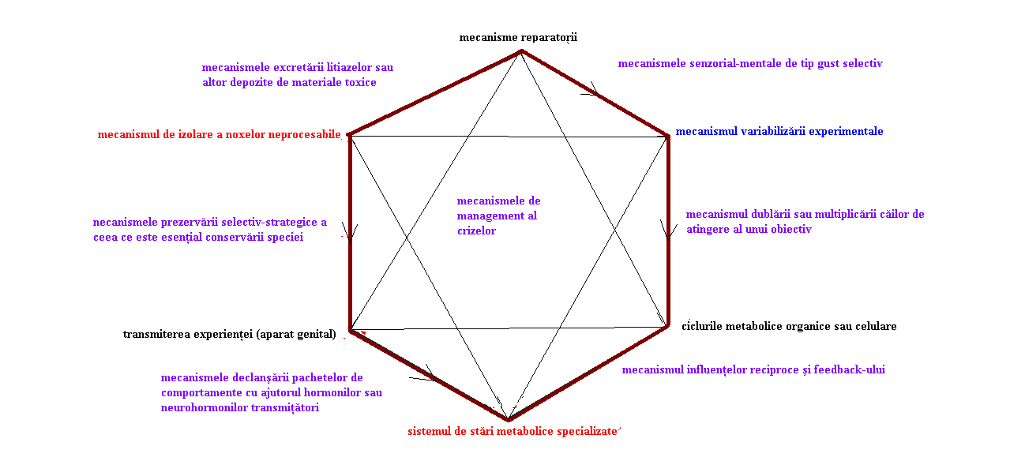
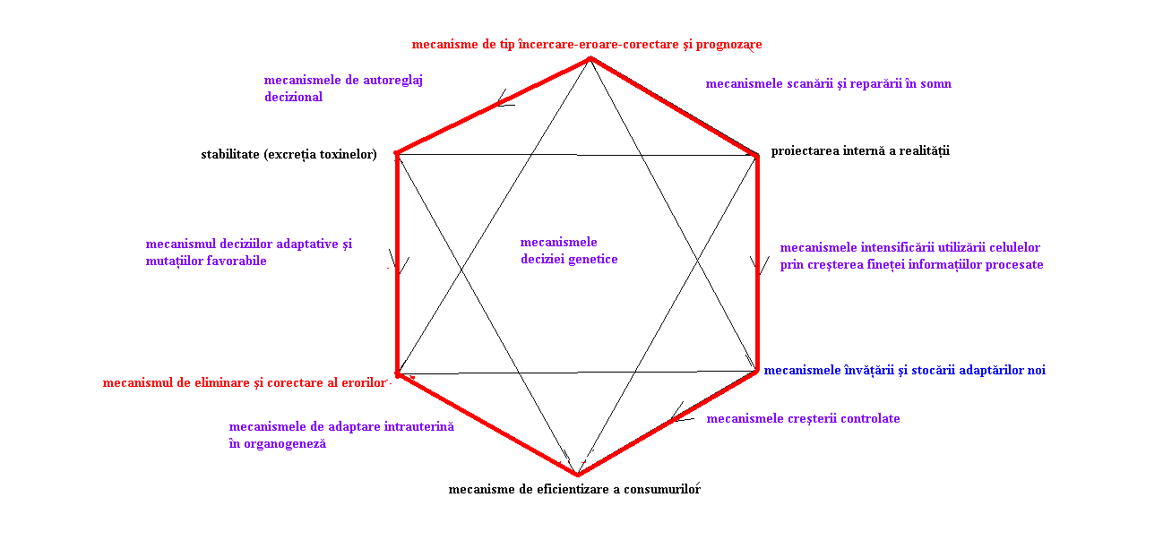
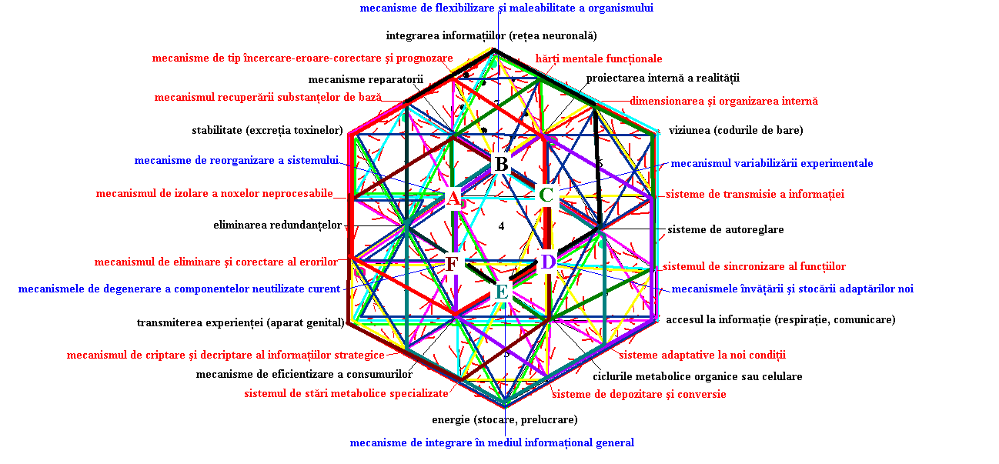

VECTORII DE RELAŢIONARE LATERALĂ

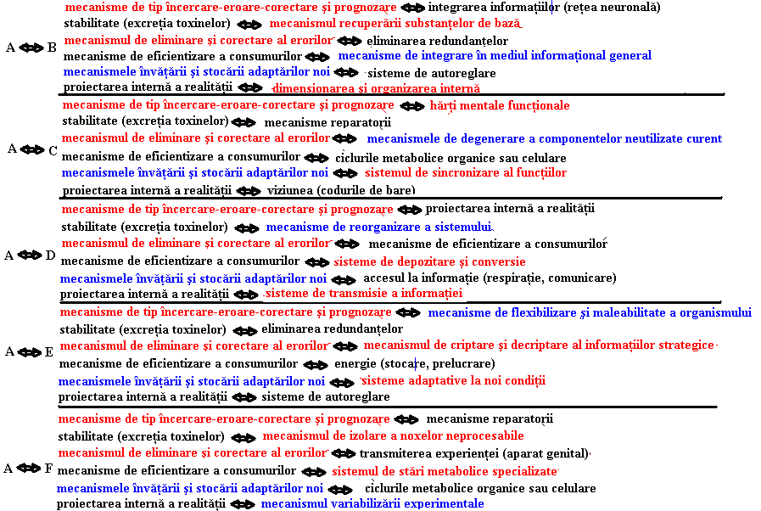
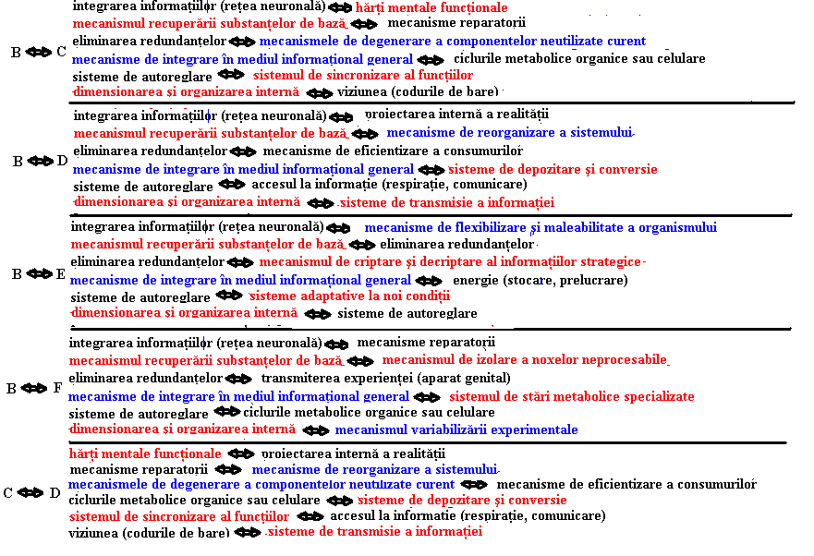
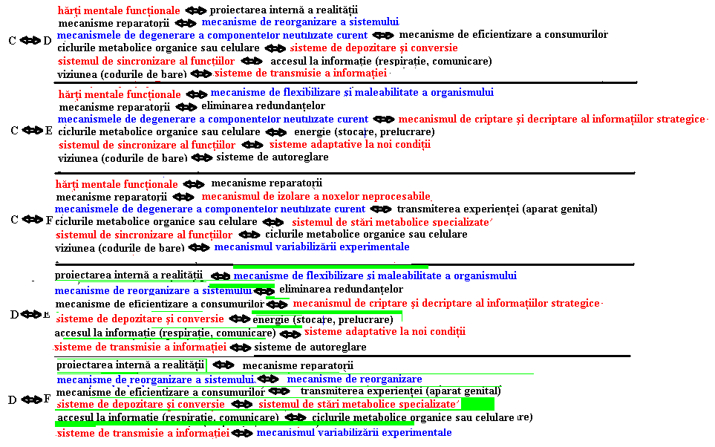
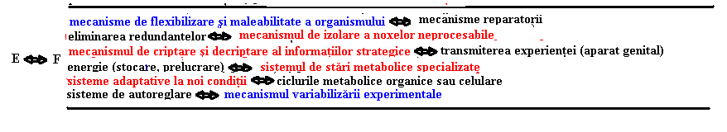

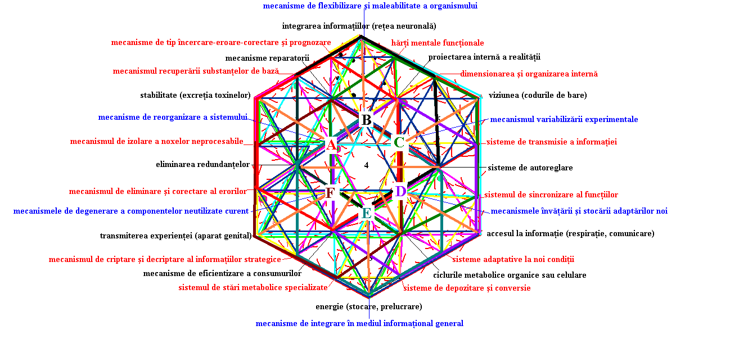

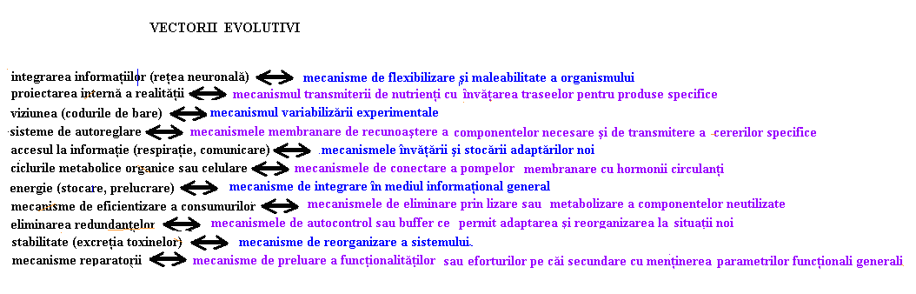

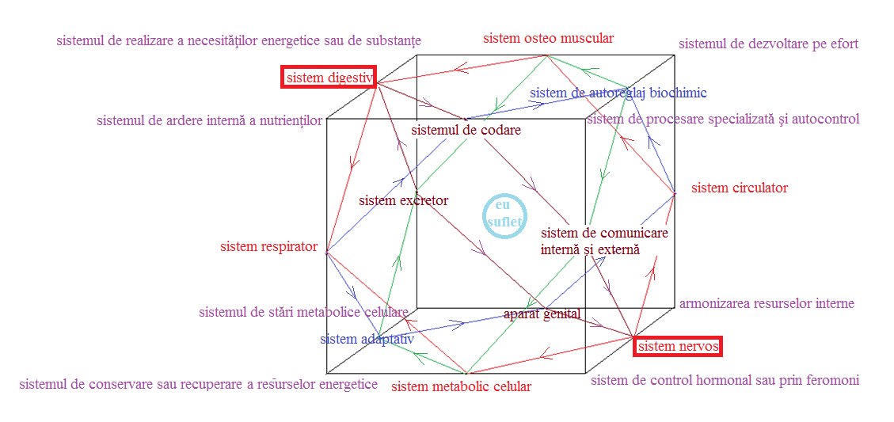
Fig 5 schema mecanismelor de creare a spaţiului informaţional organic coerent

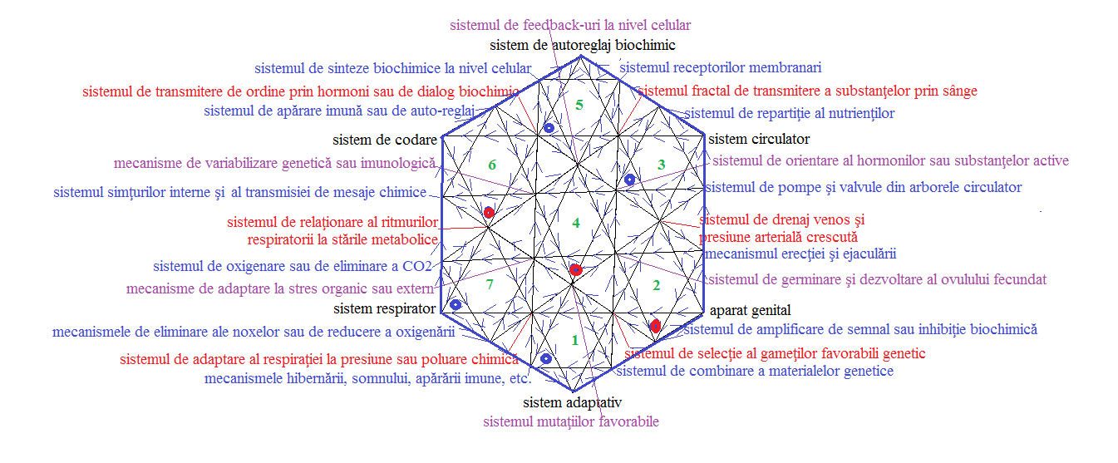
Fig. 6 mecanismele specifice medicinei alopate
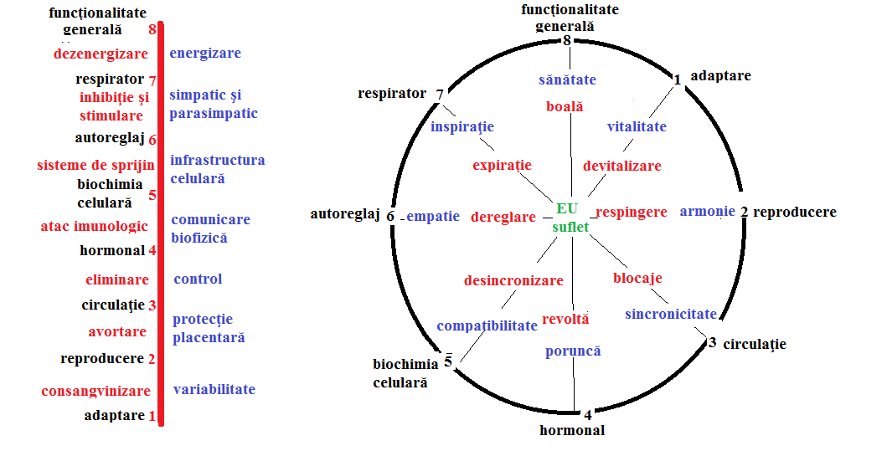
Fig. 7 sistemul de stări fundamentale
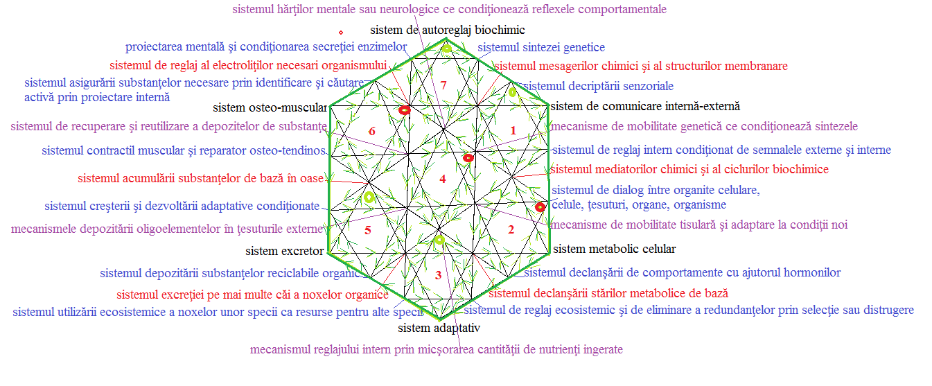
Fig. 8 mecanismele specifice medicinei aiurvedice şi biochimice

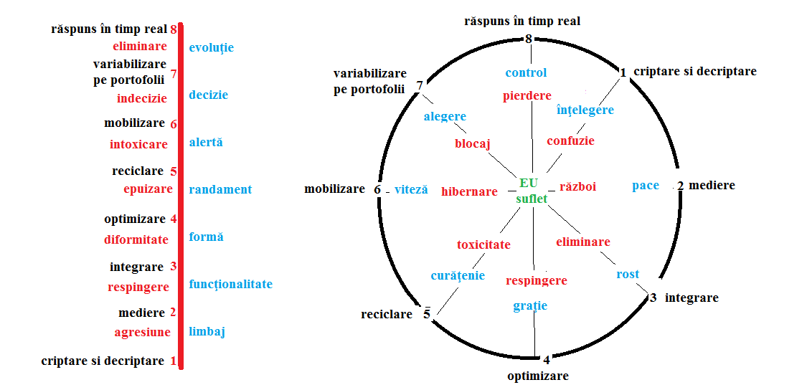
Fig. 9 sistemul de stări fundamentale

Schimbarea condițiilor de existență cauzează adaptarea evolutiva cu modificarea parametrilor existențiali inițial stabili. Aceasta va provoca alte tipuri de conexiuni si de comportamente, dar va conserva memoria evoluției anterioare in formațiuni specializate
Structurarea interna complexă a mecanismelor, funcționalităților si legăturilor cu exteriorul a corpului biologic (poate fi uman) este posibila datorită optimizări proceselor cu care ne naștem si pe care trebuie sa o îmbunătățim, caci viața este un miracol de coerență informațională. Relațiile pot fi înțelese prin logici multiple, evitând logica binară si gândirea cantitativă liniară care este datorată unor axiome cu metrică inclusă

Abordarea structurată poate fi rafinată dacă se apelează la nivelele de granulație a spațiului coerent al informațiilor

